2. foorumi 1.2.2023
Osallistujien kommentit swotista ja Janakkalan kehittämistyöstä

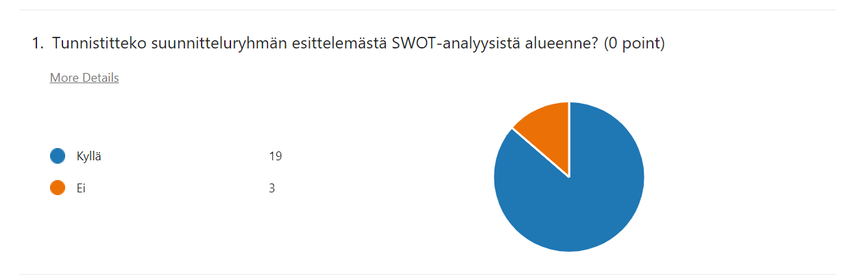

Perustelut:
- Kaikin puolin oikea tilannekuva
- Sijainti, yhteistyö, proaktiivisuus ja ketteryys voimavaroja. Muissakin osioissa on tuttuja aiheita.
- Kaksi taajamaa on fakta, josta ei päästä eroon ja joka pitäisi muuttaa mahdollisuudeksi. Liikenne on myös kaksijakoinen, toisaalta motari ja päärata, kumipyöräliikenne nopeaa mutta yksilön liikkuminen julkisilla hankalaa.
- Nämä asiat sopivat moneen muuhunkin alueeseen. Ehkä pitäisi löytää enemmän oikeasti alueellisempia asioita ... vai tarvitseeko?
- Vetovoiman ja pitovoiman ristiveto on voimakas. Ikääntyneitä pitää palvella, mutta se ei välttämättä näyttäydy ulospäin kovin vetovoimaisena. Kahta taajamaa ylläpitävät voimakkaasti yllä myös hyvin mittavat palvelut ja se tuo rajapintoja myös kuntarajan ulkopuolelle.
- Työntekijäpula ei ole todellista. kyseessä on yritysten osaamattomuus henkilöstöasioissa, työnkuvien jako/ henkilöstöhankinnan kanavien tehokas käyttö.
- Osa teemoista varmasti yhteneväisiä muiden pienten kuntien kanssa. (Edukseen) erottuminen haastavaa.
- Nostaisin tuon uhkiin reagoimisen tärkeimmäksi - muutoin vahvuudet saattaa kääntyä sinne päin. Toisaalta, mitn nostaa vahvuudet esille ja "ratsastaa" niillä & houkutella lisää niin yrityksiä kuin asukkaita kuntaan
- Mahdollisuuksiin voisi lisätä vielä viestinnän tuomat mahdollisuudet (esimerkiksi alueen toimijoiden yhteistä viestintää / SOMEn hyödyntäminen), lisäksi heikkouksiin tai uhkiin voisi lisätä vihreän siirtymän vähäiset investoinnit (ainakin vielä), ja se , että alueella ei ole isosti suurteollisuutta (elinkeinorakenne), mikä vaikuttaa myös investointeihin/syntyviin työpaikkoihin ja myös siihen, että opiskelijat eivät sijoitu alueelle valmistumisen jälkeen.
- Tyypillinen kuvaus Janakkalan tyyppisestä maaseutukunnasta. Huolet varmasti samanlaisia muuallakin Suomessa.
- Ei oikeastaan. Kahta taajamaa lukuun ottamatta lähes mikä kunta tahansa suomessa.
- Kyllä tuossa tuli esille aiemman tilaisuuden ajatukset hyvin sekä ns "yleinen" kuntalaisten mielipidekin
- Kaikki esitetyt asiat ovat mielestäni todellisia. Vahvuudet pitää kuitenkin konkretisoida. Sijainti antaa vasta edellytyksiä, sen hyödyntäminen on todellinen vahvuus. Aktiivisuus ja yhteistyö ovat myös asioita joista tulee vahvuuksia tekemällä, kehittämällä ja ylläpitämällä. Yhteistyön mielestäni tulee tarkoittaa myös yhteistyötä koko lähialueella. Janakkalan menestys riippuu paljon koko seudun (Hml-Rmk) kehityksestä.
- Tekemisen kautta esille tulleet tekijät ovat tulleet käytännössä eteen. Mm. sitoutuneisuus toimintaympäristöön ja sen vahvuuksien hyödyntäminen, yhteisöllisyys, tavoitettavuus ja kanssakäymisen välittömyys.
- Joukkoliikenne olisi saatava toimivammaksi. Heikko joukkoliikenne tekee sen, että vaikka Janakkala on viihtyisä asuinympäristö, se ei houkuttele uusia asukkaita huonojen joukkoliikenneyhteyksien takia. Kaikilla ei ole omaa autoa ja enenevässä määrin ihmiset jopa haluavat luopua autostaan.
- Yrittäjämyönteisyys, proaktiivisuus, ketteryys tukevat vahvuuksia. Yli kuntarajat ylittävällä yhteistyöllä myös lisää proaktiivista toimintaa mm kehittämistyöhön. Asuminen - asumisenympäristöt - citymaalaisuus - maatilat - lähiruoka - koulut vahvuuksia!
- Karkea koonti, mahdollisuuksia on paljon enemmänkin
- Työvoiman saatavuus ei ole ehkä ihan niin yksoikoista kaikilla aloilla. Sijaitaan kuitenkin Suomen työvoiman keskipisteessä ja koulut ovat valmiita reagoimaan työvoiman suurempaan tarpeeseen.
- Alue on mahtava paikka etätyöläisille sekä lähityöläisille sijaintinsa vuoksi. Emme ole profiloituneet kuin tuppukyläksi. Olemme varsin ihana tuppukylä, mutta olemme myös paljon enemmän, joka on täynnä mahdollisuuksia, upeita asuinpaikkoja

Osallistujien näkemys alueen kehittämistyöstä kysely:
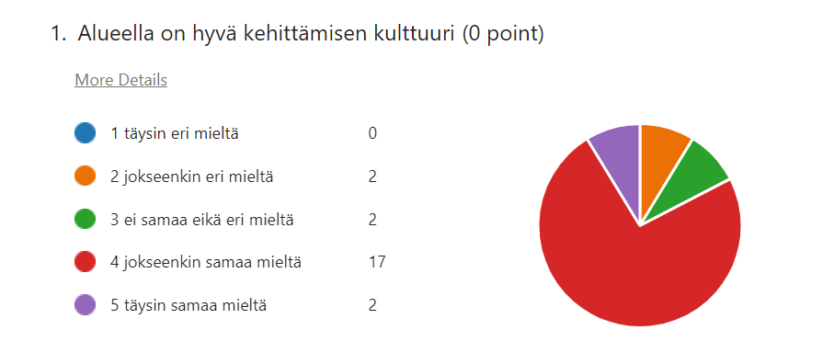

- Ehkä hieman keskimääräistä kuntaa enemmän on ”negakääkkiä”, jotka pitävät yllä ja esillä kielteistä ilmapiiriä, joka saattaa luoda kuntatoimijoille pelkoa.
- Yhteistyö on sujuvaa
- Yksityisen ja julkisen sektorin yhteistyö on konkreettista ja sujuvaa.
- Kattavia , laaja-alaisia kehittämisprojekteja on vähän.
- Asioita viedään eteenpäin loogisessa järjestyksessä ja asteittain
- Esim. Kuultiin, että hankerahoitusta saatavilla, niin paukkuja uusien hankkeiden ideointiin/luomiseen hankerahoitusten saamiseksi
- Yhteistyö löytyy nopeasti kunnan kanssa.
- On pitkäaikaista kokemusta hankkeista oppilaitoksilla ja kunnalla yms toimijoilla
- Kunta osallistuu monenlaiseen toimintaan ja osallistuu mm. erilaisten hankkeiden ohjausryhmiin.
- Kehittämisen kulttuuri ja mahdollisuudet ovat hyvät ja aika paljon toimenpiteitä on tehty yritysen kehittymisen mahdollistamiseksi
- Hyvä kehittämisen kulttuuri periaatteessa, hyvin alustetut esitykset päätöksentekoon ja juuri nyt ollaan tekemässä muutosta. Hidasteena toimii muutosvastaiset kuntalaiset, ketkä ei ehkä sitten näe kokonaiskuvaa. Tätä viestintää tulisi vahvistaa kuntalaisille miksi olemme tekemässä ja mitä sillä pyritään/halutaan saavuttaa
- yhteiskehittämisen kulttuurissa on vaillinaisuutta, muutaman tahon yhteistyö ei riitä tulevaisuuden haasteisiin vastaamisessa
- Viittaan Ismo Holstilan puheenvuoroon, huominen on läsnä tänään. Janakkalan ketteryyttä kannattaa hyödyntää tunnistettujen teemojen kehittämiseksi, yhteistyössä yritysten ja oppilaitosten, korkeakoulujen sekä muiden alueellisten toimijoiden kanssa. Konkreettiset tarpeet - kehittämisaskeleet - tarvittava rahoitus ja eteenpäin.
- Tekemistä ja uudelleen toimeentarttumista tarvitaan jatkuvasti. Eli aktiivisemmin, mutta on muistettava varata tälle myös tekijänsä ja voimavarat.

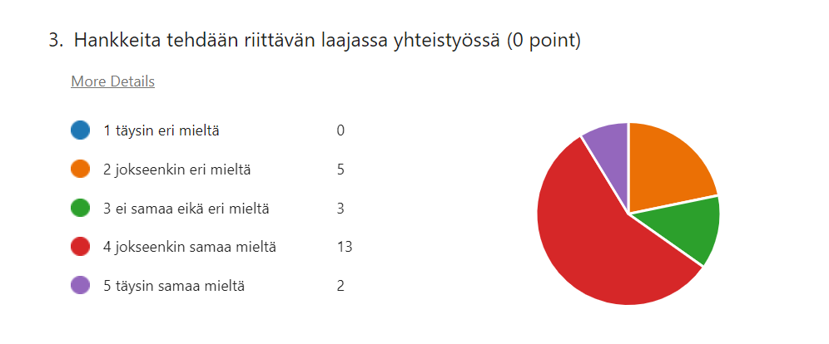

- Leader-hankkeet ovat pienempinä hieman vieras maailma yhdistyksille
- Puuttuu inokkaita avainhenkilöitä, jotka lähtisivät hankkeita ideoimana ja vetämään. Ihan sama mitä tahoa edustaisivat.
- Yhteistyötä yrityspintaan, kouluihin ja lähikuntiin
- Haasteet: kuka pystyy panostamaan yritysten yhteiskehittämishankkeiden luomiseen
- Aina voi tehdä enemmän, lisää pitää tehdä kaikki tekeminen edistyy eksponentiaalisesti.
- Kaipaisin lisää yhteistyötä vaikka ensiksi kunnan sisällä olevien yritysten välille. Tässä kunnan elinkeinotoimi ja yrittäjäjärjestö vahvasti mukaan. Miten saataisiin myös kunnan isot yritykset aktiivisesti mukaan
- Halukkaille annetaan mahdollisuus vaikuttaa, mikä indikoi suoraan myös hankkeiden yhteistyöhön (Kenen kanssa)
- Kumppanuuksia haetaan, mutta aina on parannettavaa, varsinkin löydettyjen yhteistyömuotojen osin

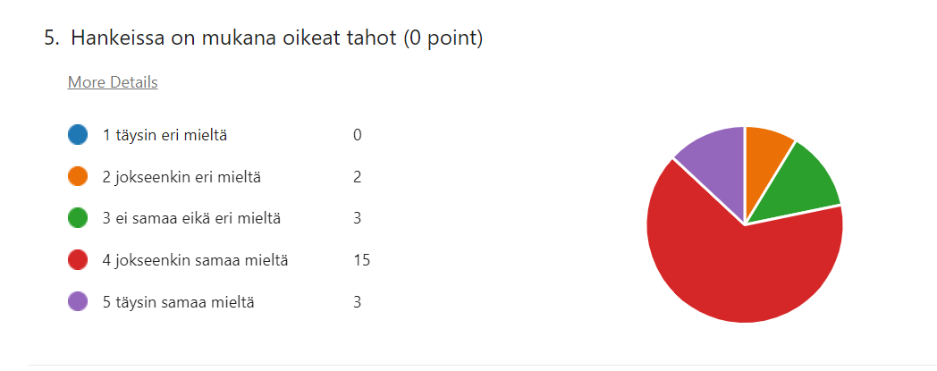
- Kun tarvitaan jotain, niin silloin otetaan yhteyttä, mutta yhteiseen pöytään ei olla tervetulleita.
- Koska hankkeita on vähän.
- Onko Janakkalan eteläpuolelta esim. Riihimäen-Hyvinkään kauppakamari myös mukana (vrt. Hämeen kk)
- Pääosin oikeat tahot löytyvät.
- Monialaiset osallistujat jotka ovat hankkeen tavoitteiksi aseteltujen asioiden "asiantuntijoita" muodostavat lähes aina hankkeissa sen toimivan verkoston.
- Oikeat toimijat varmasti mukana, HAMKin roolia ja osaamista voitaisiin korostaa reilusti
- Hyvä on huomioida myös uusia mahdollisuuksia, kansallisten verkostojen hyödyntämistä - > str. mukaisten verkostojen valinta - resurssit - kyvykkyys ja osaamisen siirtäminen alueen hyväksi.
- Pääosin on näin, mutta aina ei mm. aikataulut kohtaa, jolloin hyviä tekijöitä jää ulkopuolelle. Voi olla, myös että mukana olo ei ole toteuttajan osalta perusteltu oikein

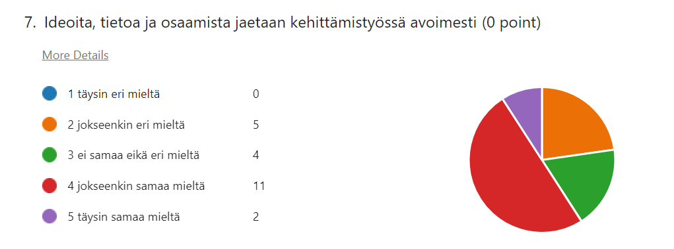
- Kohtaamisia on hyvin, mutta aina voisi enemmänkin olla.
- Avoin keskustelukulttuuri
- Paljon käyttämätöntä rahoituspotentiaalia.
- on hankkeita, joista ei voi jakaa tietoa kesken kovin avoimesti
- Verkkosivuilla hyvää tietoa, some-viestintä myös aktiivista
- Lisää voi tehdä, osa asioista jää liian pienen porukan tietoisuuteen, mahdollisesti jokin etämessu sovellus voisi toimia.
- Tieto on hankkeista on aika sirpaleista eli pitää osata hakea oikea foorumi. Voisi olla jossain kootusti tietoa mitä on meneillään.

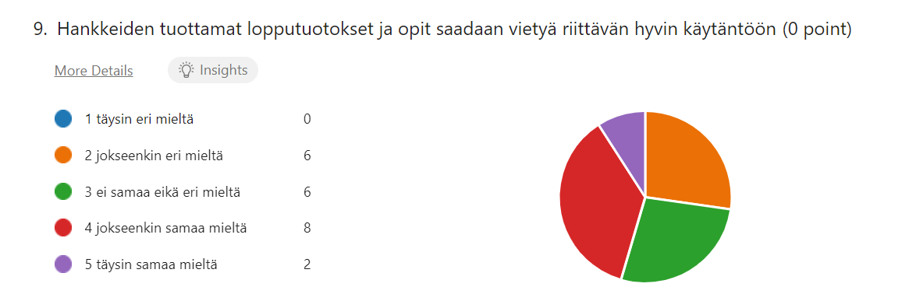

- Tässä on aina se tärkeä kysymys, että hankkeiden aikaansaamat käytännöt pitäisi mahdollisimman hyvin saada osaksi toimintaprosesseja hankkeen jälkeen. Työn pitäisi jatkua, vaikka ihmiset ja rahoitukset vaihtuvat. En tiedä kuinka hyvin tässä on onnistuttu.
- Into ja käytännöt lopahtavat helposti hankkeen jälkeen.
- Hankkeet eivät saa unohtua liian helposti, etämessuista tutut sovellukset voisivat tässä toimia.
- Koontivastauksena kaikkiin; Hankkeet ovat hyvinkin vieraita kaikille muille paitsi tekijöille itselleen, joten vaikeaa sanoa onko mukana oikeat tahot vai ei; miten yritys voi päästä mukaan esim oppilaitosten vetämiin hankkeisiin? Prosessit on hämärän peitossa. Monesti myös hankkeen lopputulos on "epäselvää"; tuleeko jotain konkreettista, vai vain kuolevat nettisivut.
- Olen asunut kunnassa vasta 2018 lähtien, ja tiedän vain mitä esim Teknisessä lautakunnassa, mediassa ja Veturin kautta saatu infoa. Nyt ollaan tekemässä positiivista muutosta
- Pitää parantaa ja muistaa antaa palautetta osallisille

